**INSTITUTO POLITÉCNICO NACIONAL.**

ESCUELA SUPERIOR DE CÓMPUTO.



LICENCIATURA EN CIENCIA DE DATOS.

UNIDAD DE APRENDIZAJE.

ADMINISTRACIÓN DE PROYECTO TI.

PROYECTO FINAL.

NOMBRE DE LOS ALUMNOS:

DE LUNA OCAMPO YANINA.

MEDINA BARRERAS DANIEL IVÁN.

GARCÍA RODRÍGUEZ DIANA ITZEL.

PROFESOR:

PALACIOS SOLANO ROCÍO.

GRUPO:

7AM1.

FECHA:

22/06/2023.

**Índice**

1. Introducción del proyecto. 3

2. Documento de planeación del proyecto. 3

2.1 Objetivo. 3

2.2 Alcance. 3

2.3 Resumen. 4

2.4 Supuestos. 4

2.5 Elementos fuera del alcance. 5

2.6 Requerimientos del negocio. 5

2.6.1 Funcionales. 5

2.6.2 No funcionales. 6

2.6.3 Capacitación. 6

2.6.4 Seguridad. 7

2.7 Organigrama. 8

2.8 Misión. 8

2.9 Visión. 8

2.10 Valores. 8

2.11 Matriz RACI. 9

2.12 EDT. 9

3. Dimensionamiento (Entrega en Excel). 11

4. Caso de negocio (Word). 12

5. Plan de riesgos (Entrega en Excel). 12

6. Plan de comunicación. 12

7. Cronograma de actividades completo (Project). 15

8. Presupuesto (Entrega en Excel). 15

9. Estudio de factibilidad. 15

10. Análisis de Costo - Beneficio. 18

11. Fase de diseño (Diseño del proyecto) (ejemplo Mockups). 18

12. Documento de lecciones aprendidas (Word). 23

13. Acta de cierre del proyecto (Word). 23

14. Conclusiones. 23

# Introducción del proyecto.

Los antecedentes de la biometría facial se remontan a los años 60, cuando se comenzó a utilizar esta tecnología para identificar a sospechosos de delitos. En aquel entonces, la tecnología era limitada y el proceso de identificación era lento y poco preciso. Sin embargo, con el avance de la tecnología, el reconocimiento facial ha evolucionado y mejorado en términos de precisión y velocidad. En la actualidad, la biometría facial se ha convertido en una tecnología de seguridad cada vez más común, utilizada en aplicaciones como sistemas de vigilancia de alta seguridad y verificación de identidad en transacciones financieras. Además, los sistemas de acceso basados en credenciales o tarjetas electrónicas presentan limitaciones en términos de seguridad y comodidad, lo que ha impulsado la necesidad de soluciones más eficientes y confiables. En este contexto, donde la seguridad es una preocupación primordial, se ha incrementado la demanda de soluciones de acceso más robustas y convenientes. La biometría facial se ha posicionado como una alternativa de alta precisión y seguridad en comparación con los sistemas de acceso tradicionales basados en credenciales o tarjetas electrónicas. Por esta razón, surge la necesidad de desarrollar un sistema de acceso basado en biometría facial que garantice la seguridad y comodidad de las personas que acceden a las instalaciones.

La implementación de un sistema de biometría facial en el control de acceso a instalaciones es una solución técnica, eficiente y precisa que permite una identificación rápida y segura de las personas autorizadas para ingresar. A diferencia de los sistemas de acceso basados en credenciales o tarjetas electrónicas, la biometría facial reduce la posibilidad de fallas de seguridad, como la pérdida, falsificación o uso indebido de estos dispositivos. Además, el uso de esta tecnología aumenta la comodidad de los usuarios al no tener que cargar con objetos adicionales y disminuye los tiempos de espera en la entrada, mejorando la eficiencia del proceso de control de acceso.

# Documento de planeación del proyecto.

## Objetivo.

Desarrollar un sistema biométrico que permita la identificación rápida y precisa de las personas que ingresan a las oficinas, con el fin de mejorar la seguridad en las instalaciones y prevenir accesos no autorizados. Además, se busca mejorar la experiencia de usuario al ofrecer un proceso de acceso más eficiente y cómodo.

## Alcance.

El alcance del presente proyecto abarca el diseño, desarrollo e implementación de un sistema de control de acceso basado en biometría facial, para ser utilizado en las instalaciones de la organización. El sistema permitirá la verificación de la identidad de las personas que intenten acceder a las instalaciones seleccionadas, de manera eficiente y precisa. Se utilizarán cámaras y algoritmos de reconocimiento facial para lograr la identificación de las personas. Cabe destacar que el alcance del proyecto se enfocará en la implementación del sistema de control de acceso basado en biometría facial, para su uso en las instalaciones de la organización. Sin embargo, no se incluirá la instalación y/o suministro de equipos de hardware, como cámaras o servidores, que serán responsabilidad de la organización. El sistema estará diseñado y configurado de tal manera que su funcionamiento alcance un nivel de disponibilidad del 96% durante el periodo de uso previsto. Aunque se prevé que el sistema alcance un nivel de disponibilidad, como se ha mencionado previamente, del 96%, existen factores externos a la empresa o institución que pueden afectar el funcionamiento del sistema, como desastres naturales, interrupciones del suministro eléctrico, entre otros, que serán contemplados más adelante. Por lo tanto, se hará todo lo posible por minimizar el impacto de estos eventos y garantizar la continuidad del servicio, aunque se reconoce que pueden ocurrir situaciones en las que el sistema quede fuera de servicio de forma temporal o permanente.

## Resumen.

El proyecto tiene como propósito el diseño y desarrollo de un sistema de control de acceso basado en biometría facial, para ser utilizado en la entrada de diferentes instalaciones. Este sistema permitirá la verificación de la identidad de las personas que intenten acceder a las instalaciones seleccionadas, de manera eficiente y precisa. Con la implementación de este sistema de control de acceso, se espera mejorar la seguridad, previniendo accesos no autorizados y garantizando que únicamente las personas autorizadas puedan acceder a las instalaciones. Además, se busca mejorar la experiencia de usuario al ofrecer un proceso de acceso más eficiente y cómodo, al no requerir la carga de objetos adicionales como credenciales o tarjetas electrónicas. Para la implementación del sistema se utilizarán cámaras y algoritmos de reconocimiento facial para lograr la identificación de las personas, asegurando una alta precisión y velocidad en el proceso de verificación. El sistema estará diseñado y configurado de tal manera que su funcionamiento alcance un nivel de disponibilidad del 96% durante el periodo de uso previsto, aunque se contemplarán factores externos que puedan afectar su funcionamiento.

## Supuestos.

**Supuestos de Éxito:**

**Supuesto 1.**

Disponibilidad de datos de alta calidad.

**Supuesto 2.**

Rendimiento alto del modelo.

**Supuesto 3.**

Aceptación del usuario.

**Supuesto 4.**

Cumplimiento normativo.

**Supuesto 5.**

Integración exitosa.

**Supuestos de Fracaso:**

**Supuesto 1.**

Baja calidad de los datos.

**Supuesto 2.**

Vulnerabilidad del modelo.

**Supuesto 3.**

Falta de aceptación del usuario.

**Supuesto 4.**

Incumplimiento normativo.

**Supuesto 5.**

Integración fallida.

## Elementos fuera del alcance.

1. Adquisición y/o suministro de equipos de hardware: El proyecto no incluye la adquisición o suministro de cámaras, servidores u otros equipos necesarios para el funcionamiento del sistema de control de acceso. Esto será responsabilidad de la organización.
2. Toma de fotografías del personal: El proyecto no contempla la toma de fotografías del personal que ingresará al sistema de control de acceso. Esto deberá ser gestionado por la organización antes de la implementación del proyecto.
3. Instalación de infraestructura de red: El proyecto no contempla la instalación o configuración de la infraestructura de red necesaria para la comunicación entre el sistema de control de acceso y los dispositivos de hardware. Esto será responsabilidad de la organización.
4. Mantenimiento de equipos de hardware: El proyecto no incluye el mantenimiento de los equipos de hardware que se utilizarán en el sistema de control de acceso, como cámaras, servidores u otros dispositivos. Esto será responsabilidad de la organización.
5. Capacitación de personal en otras áreas: El proyecto se enfoca en la capacitación del personal para el uso del sistema de control de acceso basado en biometría facial. La capacitación en otras áreas no relacionadas con el proyecto no está contemplada.

## 2.6 Requerimientos del negocio.

### 2.6.1 Funcionales.

| **Número** | **Requerimiento** | **Descripción** |
| --- | --- | --- |
| RF1 | Identificación y verificación de usuarios | El sistema debe ser capaz de identificar y verificar la identidad de los usuarios basándose en su rostro |
| RF2 | Registro de usuarios | El sistema debe permitir el registro de nuevos usuarios mediante la captura y almacenamiento de sus datos faciales |
| RF3 | Control de acceso | El sistema debe ser capaz de controlar el acceso a áreas restringidas utilizando la tecnología de reconocimiento facial |
| RF4 | Seguimiento de asistencia | El sistema debe poder realizar un seguimiento de la asistencia de los empleados o participantes mediante el reconocimiento facial |
| FR5 | Compatibilidad | El sistema debe ser compatible con las versiones nuevas del sistema |

### 2.6.2 No funcionales.

| **Número** | **Requerimiento** | **Descripción** |
| --- | --- | --- |
| RNF1 | Precisión y confiabilidad | El sistema debe ser preciso y confiable en la identificación y verificación de los usuarios, minimizando los errores y las falsas identificaciones |
| RNF2 | Velocidad de procesamiento | El reconocimiento facial debe ser rápido y eficiente para evitar demoras en los procesos de identificación y control de acceso |
| RNF3 | Privacidad y seguridad | El sistema debe garantizar la protección de la privacidad de los usuarios y sus datos faciales, implementando medidas de seguridad adecuadas |
| RNF4 | Escalabilidad | El sistema debe poder adaptarse a diferentes entornos y escalar fácilmente para manejar un mayor número de usuarios y transacciones |
| RNF5 | Usabilidad | Todos los usuarios tienen nivel administrador, lo que significa, que tienen acceso total a la aplicación |
| RNF6 | Facilidad | El sistema debe ser fácil de usar y comprensible para los usuarios finales, con una interfaz intuitiva y clara |
| RNF7 | Entregables | La aplicación va a permitir entregar reportes por día y quincena |

### 2.6.3 Capacitación.

| Número | Requerimiento | Descripción |
| --- | --- | --- |
| RC1 | Entrenamiento en el uso del sistema | Los usuarios finales deben recibir capacitación sobre cómo utilizar el sistema |
| RC2 | Conocer políticas de privacidad y seguridad | Capacitar al personal involucrado en el proyecto sobre las políticas y procedimientos de privacidad y seguridad relacionados con el manejo de los datos faciales. |
| RC3 | Mantenimiento del sistema. | El personal debe recibir capacitación sobre cómo llevar a cabo tareas de mantenimiento rutinarias |
| RC4 | Actualización de algoritmos y tecnología | En caso de que se realicen actualizaciones o mejoras en los algoritmos utilizados en el sistema, el personal debe recibir capacitación para comprender e implementar estos cambios de manera inmediata |
| RC5 | Gestión de excepciones y errores | Capacitación sobre cómo gestionar situaciones de excepción y errores, como falsas identificaciones o problemas técnicos |
| RC6 | Sensibilización sobre riesgos y ética | Capacitar sobre los posibles sesgos y problemas éticos relacionados con el reconocimiento facial |

### 2.6.4 Seguridad.

| Número | Requerimiento | Descripción |
| --- | --- | --- |
| RS1 | Protección de datos personales | El sistema debe cumplir con las regulaciones de protección de datos y privacidad correspondientes, garantizando que los datos faciales capturados y almacenados estén adecuadamente protegidos contra acceso no autorizado, uso indebido o divulgación |
| RS2 | Autenticación segura | El sistema debe implementar mecanismos seguros de autenticación para evitar el acceso no autorizado a la información facial |
| RS3 | Detección de intentos de suplantación | El sistema debe contar con medidas para detectar intentos de suplantación o ataques como el uso de fotografías o máscaras para engañar al sistema |
| RS4 | Respaldo y recuperación de datos | Se deben establecer procedimientos de respaldo periódico y recuperación de datos para asegurar la disponibilidad y recuperación de los datos faciales en caso de fallos o incidentes |
| RS5 | Monitoreo y detección de intrusiones | Se deben implementar mecanismos de monitoreo y detección de intrusiones para identificar y responder rápidamente a posibles intentos de acceso no autorizado o actividades sospechosas |
| RS6 | Actualización y parcheo de software. | El sistema debe contar con un plan regular de actualización y parcheo de software para corregir posibles vulnerabilidades y mantener el sistema protegido contra amenazas de seguridad conocidas |

## Organigrama.

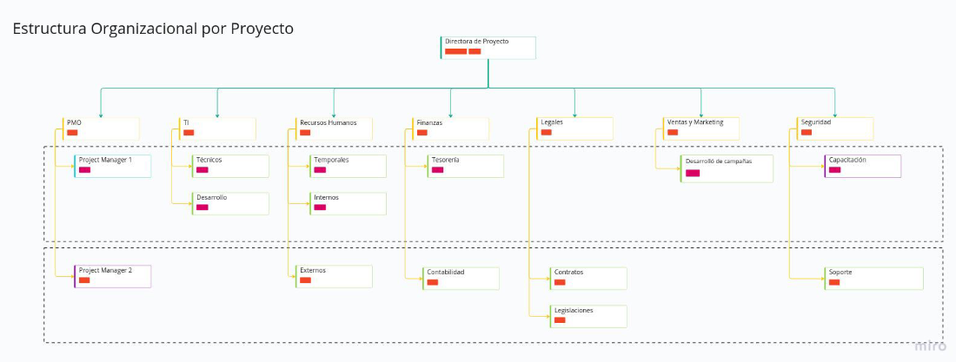

Visualícelo en:

<https://miro.com/welcomeonboard/V05WYkVHVkRjRDBjeUhCeXVtVVhpZkhGQnI3T0ZCNGJFNW1lVXhSWUVmak01ZXg5Y3dtcWxSd3hUVmllTVh5RnwzMDc0NDU3MzYzNzg2NTQ0MTE0fDI=?share_link_id=976040650885>

## Misión.

Ofrecer un sistema de control de acceso basado en biometría facial que mejore la seguridad y la eficiencia en diversos sectores. A través de la tecnología de reconocimiento facial, buscamos simplificar y agilizar los procesos de identificación, proporcionando tranquilidad y comodidad a nuestros usuarios.

## Visión.

Buscamos convertirnos en líderes indiscutibles en el desarrollo de soluciones de reconocimiento facial, fomentando la responsabilidad y el uso ético de esta tecnología para proteger y mejorar la vida de las personas en diversos ámbitos, como la seguridad, el acceso a servicios y las experiencias personalizadas.

## Valores.

1. Sinceridad.
2. Innovación.
3. Responsabilidad.
4. Confianza.
5. Colaboración.
6. Privacidad.
7. Transparencia.
8. Adaptabilidad.
9. Equidad.

## Matriz RACI.

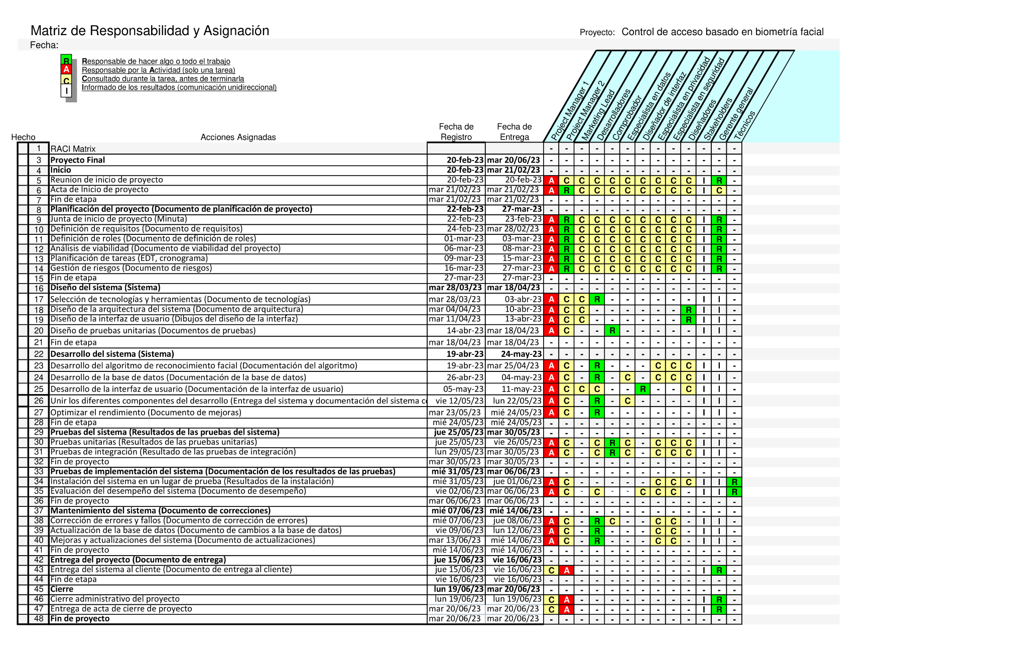

## EDT.

1.Control de acceso basado en biometría facial.

1.1. Planificación del proyecto (Documento de planificación de proyecto).

1.1.1 Reunión de inicio de proyecto.

1.1.2 Acta de Inicio de proyecto.

1.1.3 Fin de etapa.

1.2. Planificación del proyecto.

1.2.1. Junta de inicio de proyecto.

1.2.2. Definición de requisitos.

1.2.3. Definición de roles.

1.2.4. Análisis de viabilidad.

1.2.5. Planificación de tareas.

1.2.6. Gestión de riesgos.

1.2.7. Fin de etapa.

2. Diseño del sistema.

2.1 Selección de tecnologías y herramientas.

2.2 Diseño de la arquitectura del sistema.

2.3 Diseño de la interfaz de usuario.

2.4 Diseño de pruebas unitarias.

3. Diseño del sistema.

3.1. Selección de tecnologías y herramientas.

3.2. Diseño de la arquitectura del sistema.

3.3. Diseño de la interfaz de usuario.

3.4. Diseño de pruebas unitarias.

3.5. Fin de etapa.

4. Desarrollo del sistema.

4.1. Desarrollo del algoritmo de reconocimiento facial.

4.2. Desarrollo de la base de datos.

4.3. Desarrollo de la interfaz de usuario.

4.4 Unir los diferentes componentes del desarrollo.

4.5. Optimizar el rendimiento.

4.6. Fin de etapa.

5. Pruebas del sistema.

5.1. Pruebas unitarias.

5.2. Pruebas de integración.

5.3. Fin de etapa.

6. Pruebas de implementación del sistema.

6.1. Instalación del sistema en un lugar de prueba.

6.2. Evaluación del desempeño del sistema.

6.3. Fin de etapa.

7. Mantenimiento del sistema.

7.1. Corrección de errores y fallos.

7.2. Actualización de la base de datos.

7.3. Mejoras y actualizaciones del sistema.

7.4. Fin de etapa.

8. Entrega del proyecto.

8.1 Entrega del sistema al cliente.

8.2 Fin de etapa.

9. Cierre.

9.1. Cierre administrativo del proyecto.

9.2. Entrega de acta de cierre de proyecto.

9.3. Fin de proyecto.

# Dimensionamiento (Entrega en Excel).

El proyecto se justifica como de tamaño grande, debido a su alcance y complejidad significativos, que requieren una asignación considerable de recursos humanos y materiales. Conlleva actividades técnicas detalladas, como la selección de hardware y software, desarrollo de algoritmos de reconocimiento facial, pruebas exhaustivas y aseguramiento de la calidad. La duración del proyecto, que generalmente oscila entre 4 a 6 meses, permite llevar a cabo todas las etapas necesarias. Además, el proyecto tiene un impacto relevante en la organización, ya que mejora la seguridad y eficiencia en el acceso a las instalaciones, previene accesos no autorizados y se alinea con iniciativas estratégicas.

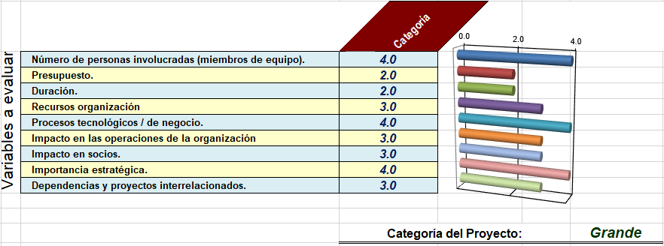

Se puede obtener información más detallada en el siguiente enlace:

<https://docs.google.com/spreadsheets/d/1K03w4OxB4RthOWTeMULXjD9PFcvKCJRH/edit?usp=drive_link&ouid=103726437921855027812&rtpof=true&sd=true>

# Caso de negocio (Word).

El presente documento se encuentre en:

<https://drive.google.com/file/d/1LjVaEkF8pNjlluVwoys4c3JueAMIFeKz/view?usp=drive_link>

# Plan de riesgos (Entrega en Excel).

El presente documento se encuentre en:

<https://drive.google.com/file/d/1hhrfKeVYfxBztlxOgLfE_donX-0uMP0M/view?usp=drive_link>

Ver plan de riesgos detallado:

<https://drive.google.com/file/d/1B2KWPQjb6n_4s4R3ckT-iRNPmeRvezGC/view?usp=drive_link>

# Plan de comunicación.

| **Objetivo** | **Audiencia** | **Método de comunicación.** | **Frecuencia.** | **Responsable** | **Datos de contacto** |
| --- | --- | --- | --- | --- | --- |
| Reunión inicial del proyecto | Project Manager 1, Project Manager 2, Marketing Lead, Desarrollador 1, Desarrollador 2, Comprobador, Especialista en datos, Diseñador de interfaz 1, Especialista en privacidad, Especialista en seguridad, Diseñador 1, Diseñador 2, Stakeholders 1, Stakeholders 2, Stakeholders 3, Stakeholders 4, Gerente General, Tecnico 1, Tecnico 2 | Reunión presencial | Al inicio del proyecto | Project Manager 1 | Email: proman@gmail.com  Teléfono: +5568247953 |
| Informar sobre el lanzamiento del proyecto | Stakeholders, Gerente General | Correo electrónico | Una vez al comienzo del proyecto | Project Manager 1 | Email: proman@gmail.com |
| Actualizar el progreso del proyecto | Stakeholders, Gerente General | Informe de estado del proyecto | Semanalmente. | Project Manager 1 | Email: proman@gmail.com |
| Resolver problemas y desafíos del proyecto | Project Manager 1, Project Manager 2, Desarrollador 1, Desarrollador 2, Comprobador, Especialista en datos, Diseñador de interfaz 1, Especialista en privacidad, Especialista en seguridad | Reuniones de equipo, Slack, llamadas | Según sea necesario | Project Manager 1 | Email: proman@gmail.com  Slack: @PM1  Teléfono: +5568247953 |
| Compartir hitos y logros del proyecto | Stakeholders, Gerente General | Reunión de revisión, correo electrónico | Mensualmente | Project Manager 1 | Email: proman@gmail.com |
| Solicitar comentarios y retroalimentación | Stakeholders, Gerente General | Encuestas, reuniones de revisión | Al finalizar cada fase importante | Project Manager 1 | Email: proman@gmail.com |
| Comunicar cambios en el alcance del proyecto | Stakeholders, Gerente General | Reunión de cambio de alcance, correo electrónico | Según sea necesario | Project Manager 1 | Email: proman@gmail.com |
| Resolver problemas de comunicación. | Todos los involucrados en el proyecto | Slack, llamadas, reuniones personales | Según sea necesario | Project Manager 1, Project Manager 2 | Email: proman@gmail.com  Slack: @PM1  Teléfono: +5568247953  Email: pro2man@gmail.com  Slack: @PM2  Teléfono: +5525846375 |
| Comunicar avances en el desarrollo | Stakeholders, Gerente General | Reuniones de revisión, correos electrónicos | Quincenalmente | Project Manager 2 | Email: pro2man@gmail.com |
| Coordinar actividades de marketing | Stakeholders, Gerente General, Marketing Lead | Whatsapp, reuniones de coordinació. | Según sea necesario | Marketing Lead | Whatsapp: +5514253684 |
| Brindar actualizaciones técnicas | Stakeholders, Gerente General, Desarrollador 1, Desarrollador 2, Tecnico 1, Tecnico 2 | Llamadas, reuniones técnica. | Según sea necesario | Desarrollador 1 | Email:Desarrollador@gmail.com  Teléfono: +5536241896 |
| Informar sobre la seguridad y privacidad | Stakeholders, Gerente General, Especialista en seguridad, Especialista en privacidad | Reuniones de seguridad, correos electrónicos | Según sea necesario | Especialista en seguridad | Email: seguridad@gmail.com |
| Diseñar la interfaz de usuario | Stakeholders, Gerente General, Diseñador de interfaz 1, Diseñador 1, Diseñador 2 | Reuniones de diseño, Slack | Según sea necesario | Diseñador de interfaz 1 | Email: UIDesigner@gmail.com  Slack: @UI_Designer. |
| Comunicar con los medios de comunicación | Medios de comunicación | Comunicados de prensa, entrevistas | Según sea necesario | Gerente General | Email: jefaExplotadora@gmail.com |

# Cronograma de actividades completo (Project).

Para ver el cronograma de actividades ir a:

<https://drive.google.com/file/d/1_sWmX_AVbqTgcjZ8cyX6AslEzFvP6RBC/view?usp=drive_link>

# Presupuesto (Entrega en Excel).

Para ver el cronograma de actividades ir a:

<https://drive.google.com/file/d/1gU-q3zzsq6iCXd7c2AFddtOzAr-xP08I/view?usp=drive_link>

# Estudio de factibilidad.

**Parte 1.**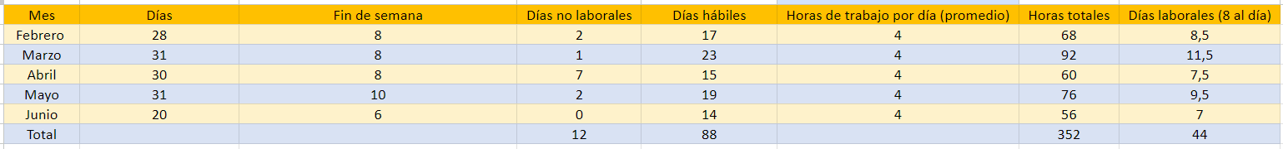

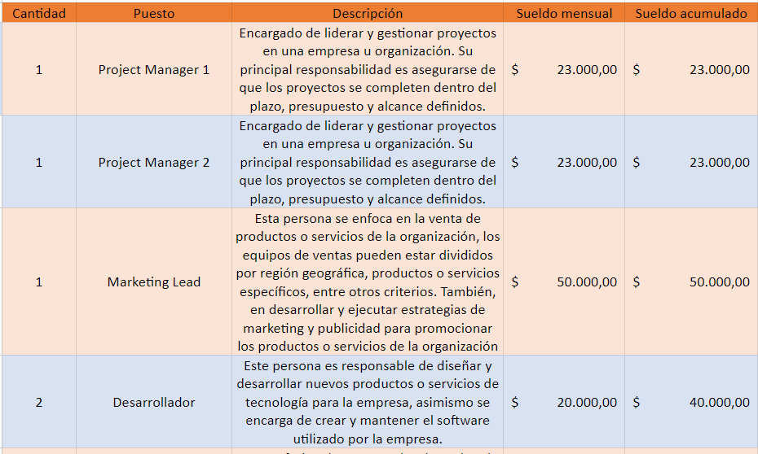

**Parte 2.**

**Parte 3.**

**Parte 4.**

Basados en el análisis factibilidad realizado, queda claro que la implementación del Control de acceso basado en biometría facial es factible. Los beneficios esperados justifican ampliamente los costos asociados al proyecto. No solo mejorará la eficiencia operativa, sino que también posicionará más rapidez y seguridad en la organización.

# Análisis de Costo - Beneficio.

*Ingresos Totales Netos = $2,000,000*

*Costos Totales = $1,450,000.*

Tomando en cuenta nuestro estudio de factibilidad que corresponde al 62.5%, un porcentaje del 10% para la parte de riesgos y un porcentaje de ganancias del 27.5%, con el cual pudimos obtener los ingresos totales netos y los costos totales, podemos concluir que es una inversión rentable, debido a que la estimación del costo-beneficio nos arroja un resultado de 1.38. El análisis detallado revela que los beneficios superan significativamente los costos, lo que indica un potencial retorno financiero positivo. Los ingresos proyectados muestran un crecimiento sólido y sostenible, mientras que los costos se mantienen bajo control y se gestionan eficientemente.

Este análisis de costo-beneficio confirma que el proyecto generará un flujo positivo de ingresos después de considerar todos los gastos relevantes. Además, los beneficios tangibles e intangibles derivados de la implementación del proyecto contribuirán al fortalecimiento de la posición competitiva de la organización.

# Fase de diseño (Diseño del proyecto) (ejemplo Mockups).

Diagrama de flujo básico.

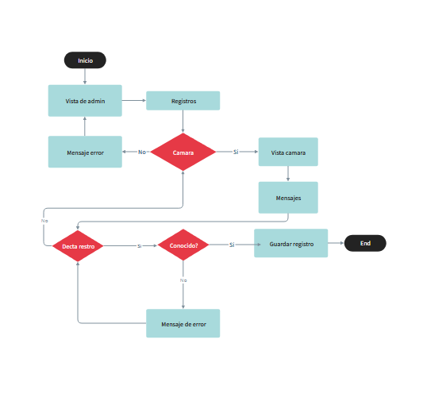

Base

Vista de Administrador.

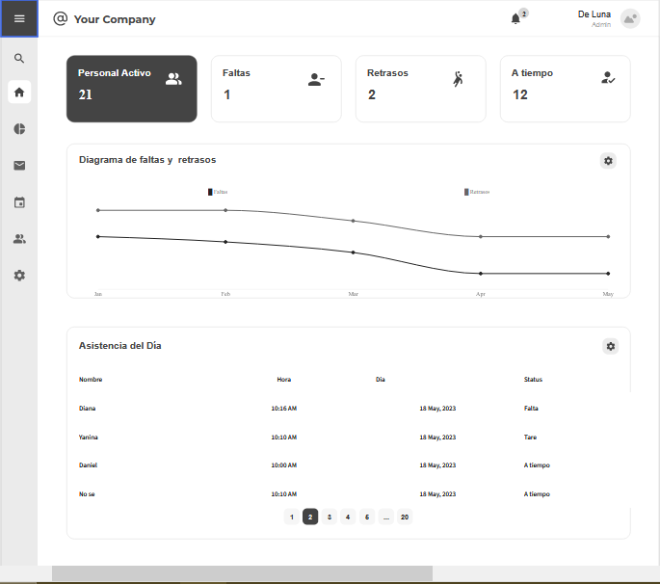

Analíticas

Fotos

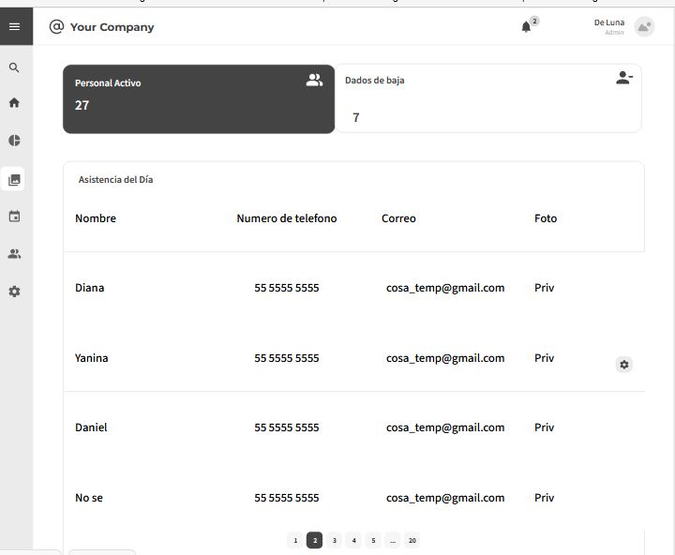

Vista de agregar nuevo usuario / empleado.

Vista básica de cámara.

Vista cámara con usuario.

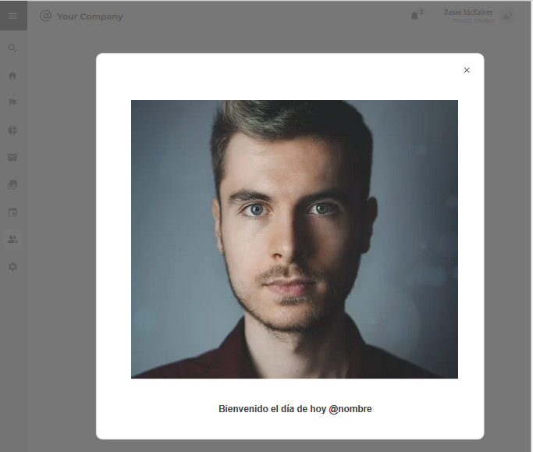

# Documento de lecciones aprendidas (Word).

Para ver lecciones aprendidas ir a:

<https://drive.google.com/file/d/138PS1ajmZNgV3XZcoycMXGi5iDkFEJD9/view?usp=drive_link>

# Acta de cierre del proyecto (Word).

Para ver el documento de cierre ir a: <https://drive.google.com/file/d/1S8qo4ubTF4i-b8A2ZTTHwfmCcoMdZsYQ/view?usp=drive_link>

# Conclusiones.

* De Luna Ocampo Yanina.

*Proyecto.*

Este proyecto de detección facial ha demostrado ser una herramienta poderosa en diversos campos. A través de la aplicación de algoritmos y técnicas de aprendizaje automático, hemos logrado desarrollar un sistema capaz de identificar y reconocer rostros con una precisión notable. Este proyecto ha brindado beneficios significativos en áreas como la seguridad, la autenticación biométrica y la asistencia en aplicaciones de realidad aumentada.

Sin embargo, es importante reconocer que la detección facial también plantea preocupaciones éticas y de privacidad. El uso responsable de esta tecnología es fundamental para evitar el abuso o la discriminación en su implementación. Se deben establecer métricas adecuadas para proteger los datos recopilados, obtener el consentimiento informado de los individuos y garantizar una utilización justa y transparente de la tecnología.

*Materia.*

En lo personal, esta materia me ha enseñado mucho sobre cómo documentar de forma correcta un trabajo o un proyecto, había muchas cosas que desconocía dentro de este ámbito de administración de proyectos TI. Asimismo, mi aprendizaje en cuanto a nuevas herramientas, como lo es Project, ha incrementado y me ha enseñado a gestionar de forma rápida ciertas partes de la documentación general de un proyecto.

* Medina Barreras Daniel Iván.

*Proyecto*

El proyecto ha demostrado ser una solución eficiente y confiable. Mediante el uso de cámaras y algoritmos de reconocimiento facial, se ha logrado implementar un sistema que permite identificar de manera precisa y automatizada a las personas al momento de su llegada. Esto ha mejorado significativamente la eficiencia y la comodidad en el proceso de control de acceso, eliminando la necesidad de utilizar métodos tradicionales como tarjetas o registros manuales. Además, este sistema ha fortalecido la seguridad al reducir el riesgo de suplantación de identidad y brindar un registro digital completo de las personas que acceden al lugar. Este proyecto ha demostrado ser una solución efectiva para agilizar el proceso de control de llegada y mejorar la seguridad en las instalaciones.

*Materia*

La materia en realidad cumplió completamente con mis expectativas, ya que aprendí muchas cosas que desconocía. Lo que más me gustó fue aprender a utilizar project, aunque debo admitir que todavía no me agrada mucho la documentación, pero comprendo su utilidad.

* García Rodríguez Diana Itzel.

*Proyecto.*

El proyecto de implementación de un sistema de control de acceso basado en biometría facial busca mejorar la seguridad, eficiencia y comodidad en el acceso a las instalaciones. La utilización de cámaras y algoritmos de reconocimiento facial permite una identificación precisa y rápida de las personas autorizadas. Este sistema tecnológico reduce las posibilidades de fallas de seguridad y elimina la necesidad de llevar credenciales o tarjetas electrónicas adicionales. Esto representa un avance significativo en términos de seguridad y experiencia de usuario en el control de acceso a las instalaciones.

*Materia.*

La administración de proyectos de TI es esencial para el éxito en la implementación de proyectos tecnológicos. Implica la planificación, ejecución y control efectivos de recursos y objetivos para cumplir con plazos, presupuestos y calidad establecidos. Mejora la eficiencia, reduce riesgos y optimiza la entrega de productos y servicios. Aunque presenta desafíos, es fundamental aprovechar al máximo las oportunidades tecnológicas.